«Умы и таланты Земли Похвистневской» .
Аня Репкина – II место, Настя Баландина – I место
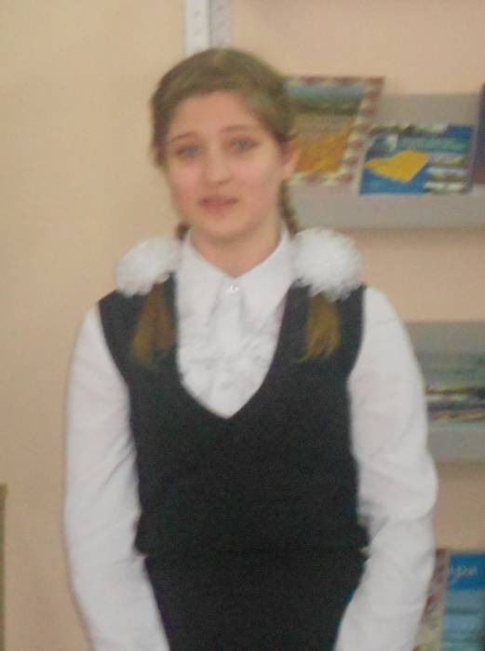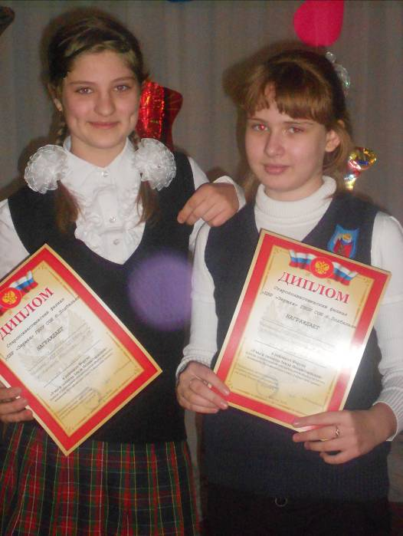
85- летию Похвистневского района посвящается
Позволь тебя поздравить с Юбилеем,
Любимый Похвистневский край!
На свете нет красивей и милее
И плодородней нет земли, ты знай!
Твои поля едва окинешь взором-
Родная сердцу сторона.
Цветов ковёр, лесов узоры,
В траве журчанье родника.
Здесь люди для меня живут родные
Родители, мои учителя.
Места здесь сердцу дорогие,
Которые вовек забыть нельзя.
Мне хочется назад к тебе вернуться,
Как только специальность получу.
В работу с головою окунуться,
Я быть полезной для тебя хочу.
В твой Юбилей, от всей души желаю
Шагай вперед и горести не знай!
Горжусь своим я - Похвистневским краем
Земля моя, живи и процветай!
Репкина Анна

